LAPORAN PROYEK: AI BIJAK - PLATFORM PEMBELAJARAN AI

PENDAHULUAN

1.1 Latar Belakang
Di era digital saat ini, kecerdasan buatan (AI) telah menjadi teknologi transformatif yang mengubah berbagai sektor, termasuk pendidikan. Namun, akses terhadap informasi tentang berbagai tools AI masih tersebar dan tidak terstruktur dengan baik. AI Bijak hadir sebagai solusi platform terpusat yang menyediakan katalog AI tools, modul pembelajaran, dan fitur download PDF untuk memudahkan pelajar dan guru dalam memahami dan memanfaatkan teknologi AI.
1.2 Tujuan Proyek
- Menyediakan platform katalog AI tools yang terstruktur
- Memfasilitasi pembelajaran AI melalui modul PDF yang dapat diunduh
- Memberikan akses mudah ke berbagai tools AI populer
- Mengedukasi pengguna tentang penggunaan AI yang bijak

TEKNOLOGI YANG DIGUNAKAN

2.1 Frontend
- HTML5: Struktur dasar halaman web
- CSS3: Styling dengan desain futuristik dan animasi
- JavaScript (ES6+): Logika interaktif dan manipulasi DOM
- Font Awesome 6: Ikon modern untuk UI
- Google Fonts: Font Poppins dan Orbitron untuk tampilan futuristic
2.2 Backend
- PHP 8.2: Server-side scripting untuk autentikasi dan sesi
- MySQL: Database relasional untuk penyimpanan data pengguna
- Apache Web Server: Server HTTP untuk hosting aplikasi
2.3 Libraries & Framework
- jsPDF: Library untuk generasi PDF client-side
- LocalStorage API: Penyimpanan preferensi tema di browser
- jQuery (opsional): Untuk manipulasi DOM yang lebih mudah
2.4 Tools Development
- Visual Studio Code: Editor kode utama
- XAMPP: Environment development PHP/MySQL
- Git: Version control system
- Browser DevTools: Testing dan debugging

USE CASE DIAGRAM

3.1 Aktor Sistem
- Pengguna Tamu: Belum login, hanya dapat melihat halaman login
- Pengguna Terdaftar: Sudah login, dapat mengakses semua fitur
- Admin: (Opsional) untuk mengelola data AI dan pengguna

  - Use Case Pengguna Tamu

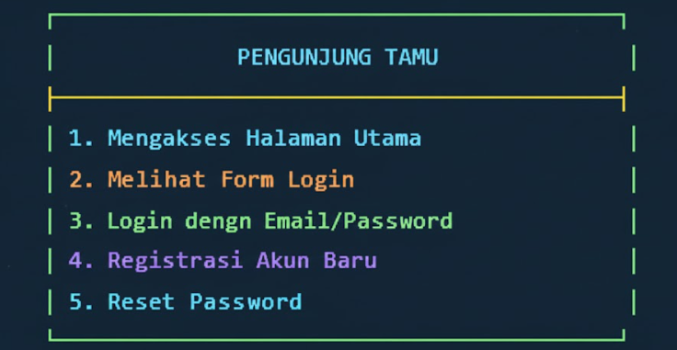

  - Use Case Pengguna Terdaftar

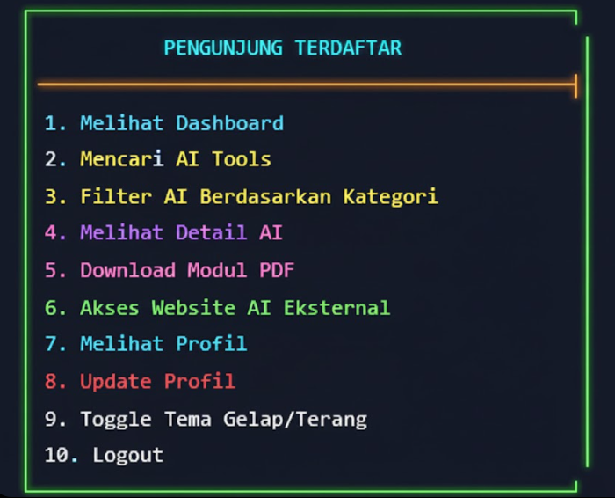

3.4 Diagram Use Case Lengkap
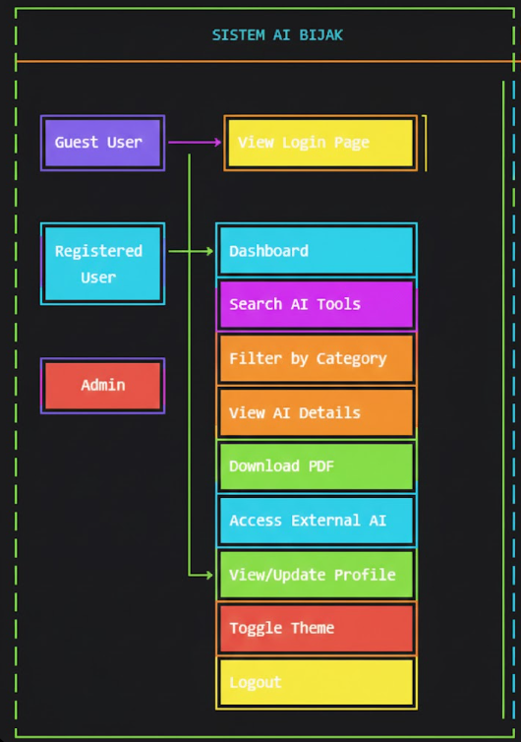

ARSITEKTUR SISTEM
4.1 Struktur Folder
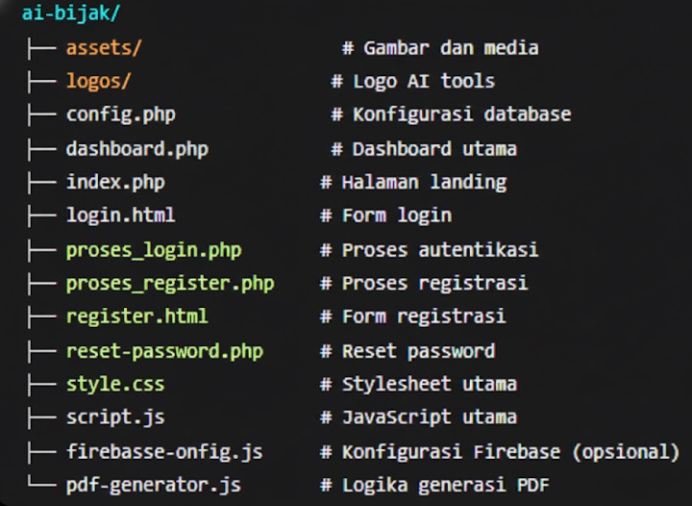

4.2 Database Schema
- Table: users
CREATE TABLE users (id INT PRIMARY KEY AUTO_INCREMENT,username VARCHAR(50) UNIQUE NOT NULL,email VARCHAR(100) UNIQUE NOT NULL,password VARCHAR(255) NOT NULL,no_hp VARCHAR(15),role ENUM('siswa', 'guru', 'admin') DEFAULT 'siswa',created_at TIMESTAMP DEFAULT CURRENT_TIMESTAMP);
- Table: user_logs (opsional untuk tracking)
CREATE TABLE user_logs (id INT PRIMARY KEY AUTO_INCREMENT,user_id INT,activity TEXT,created_at TIMESTAMP DEFAULT CURRENT_TIMESTAMP,FOREIGN KEY (user_id) REFERENCES users(id));

4.3 Flow Data
- User mengakses website → index.php
- Jika belum login → redirect ke login.html
- Login berhasil → proses_login.php → set session → dashboard.php
- Dashboard menampilkan 15+ AI tools dengan kategori:
- Text AI (ChatGPT, Claude, Gemini)
- Image AI (DALL-E, Midjourney)
- Audio AI (Suno, ElevenLabs, Whisper)
- Video AI (Runway ML)
- Code AI (GitHub Copilot)
- User dapat:
- Search AI tools
- Filter by category
- View details dengan modal
- Download PDF modul
- Access website AI eksternal
- Logout → destroy session → redirect ke login

FITUR UTAMA

5.1 Autentikasi & Keamanan
- Login ganda: Email atau nomor handphone
- Password hashing: menggunakan password_hash()
- Session management: PHP native sessions
- Input sanitization: mysqli_real_escape_string()
5.2 Dashboard Interaktif
- Responsive design: Mobile-first approach
- Dark/Light mode: Toggle dengan localStorage
- Real-time search: Filter AI tools secara instan
- Category filter: 5 kategori utama AI
5.3 AI Catalog
- 15+ AI Tools terorganisir dalam kategori:
- Text AI (4 tools)
- Image AI (3 tools)
- Audio AI (5 tools)
- Video AI (1 tool)
- Code/Research (2 tools)
Setiap AI memiliki:
- Nama dan deskripsi
- Kategori dan warna identitas
- Sejarah dan founder
- Keunggulan teknis
- Use cases untuk pendidikan
- Cara penggunaan step-by-step
- Link website resmi
5.4 PDF Generation System
- Client-side generation: Menggunakan jsPDF
- Template profesional: Desain modern untuk modul
- Auto-download: File PDF langsung terdownload
- Custom content: Menyesuaikan dengan data AI
- Metadata: Nama pengguna dan tanggal generate
5.5 User Profile
- Display info: Avatar, nama, email, role
- Activity stats: AI diakses, PDF diunduh, sesi belajar
- Settings: Update profile dan password
- Responsive: Adaptif untuk semua device

IMPLEMENTASI

6.1 Fase Implementasi
Fase 1: Setup Environment
- Instalasi XAMPP dengan PHP 8.2
- Setup database MySQL
- Struktur folder project
Fase 2: Authentication System
- Implementasi login/register dengan PHP
- Session management
- Database connection
Fase 3: Dashboard Development
- UI/UX design dengan CSS futuristik
- JavaScript untuk interaktivitas
- Responsive layout
Fase 4: AI Data Integration
- Penambahan 15+ data AI tools
- Kategorisasi dan styling
- Search dan filter functionality
Fase 5: PDF Generation
- Integrasi jsPDF library
- Template design untuk modul
- Testing download functionality
Fase 6: Testing & Deployment
- Cross-browser testing
- Responsive testing
- Bug fixing dan optimization
6.2 Testing & Quality Assurance
Functional Testing:
- ✓ Login/register bekerja
- ✓ Session management
- ✓ Search dan filter
- ✓ PDF generation
- ✓ Responsive design
Performance Testing:
- ✓ Load time optimal
- ✓ Memory usage minimal
- ✓ Browser compatibility
Security Testing:
- ✓ SQL injection prevention
- ✓ XSS protection
- ✓ Session security

HASIL DAN CAPAIAN

7.1 Fitur yang Berhasil Diimplementasikan

- Sistem Autentikasi Lengkap (Login, Register, Session)
- Dashboard Futuristik dengan dark/light mode
- Katalog 15+ AI Tools dengan 5 kategori
- Search & Filter Real-time
- Detail Modal dengan informasi lengkap
- PDF Generation System dengan jsPDF
- Responsive Design untuk semua device
- User Profile dengan Stats
- Activity Logging (opsional)
- External Links ke website AI
7.2 Keunggulan Platform

- User-Friendly: Interface intuitif dan mudah digunakan
- Educational: Konten yang mendidik tentang AI
- Practical: Langsung dapat digunakan untuk pembelajaran
- Accessible: Gratis dan dapat diakses semua orang
- Scalable: Dapat dikembangkan dengan fitur tambahan

KESIMPULAN DAN SARAN

Kesimpulan
AI Bijak telah berhasil dikembangkan sebagai platform pembelajaran AI yang komprehensif. Platform ini menyediakan akses terstruktur ke berbagai tools AI populer dengan modul pembelajaran yang dapat diunduh. Dengan desain futuristik dan fungsionalitas lengkap, AI Bijak dapat menjadi solusi efektif untuk pendidikan teknologi AI di Indonesia
Saran Pengembangan
- Mobile App: Pengembangan aplikasi mobile native
- AI Community: Forum diskusi antar pengguna
- More AI Tools: Penambahan lebih banyak tools AI
- AI News Section: Update perkembangan AI terbaru
- Quiz System: Test pengetahuan tentang AI
- Progress Tracking: Monitoring pembelajaran pengguna
- Multi-language Support: Bahasa Inggris dan daerah
- Admin Panel: Untuk manage content tanpa coding
Kontribusi untuk Pendidikan
AI Bijak berkontribusi pada:
- Demokratisasi AI: Membuat AI accessible untuk semua
- Literasi Digital: Meningkatkan pemahaman tentang AI
- Skill Development: Mengembangkan keterampilan teknologi
- Educational Resources: Menyediakan materi pembelajaran berkualitas

LAMPIRAN
Screenshots
Halaman Login
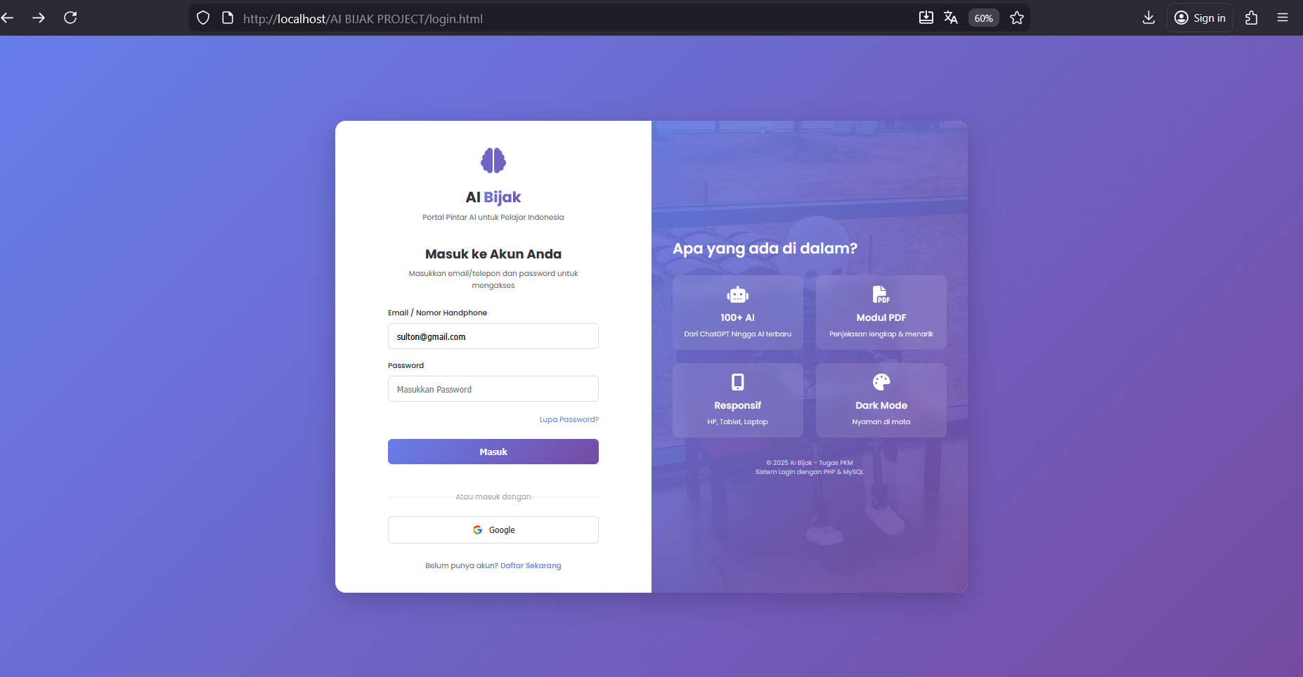
Dashboard (Light Mode)
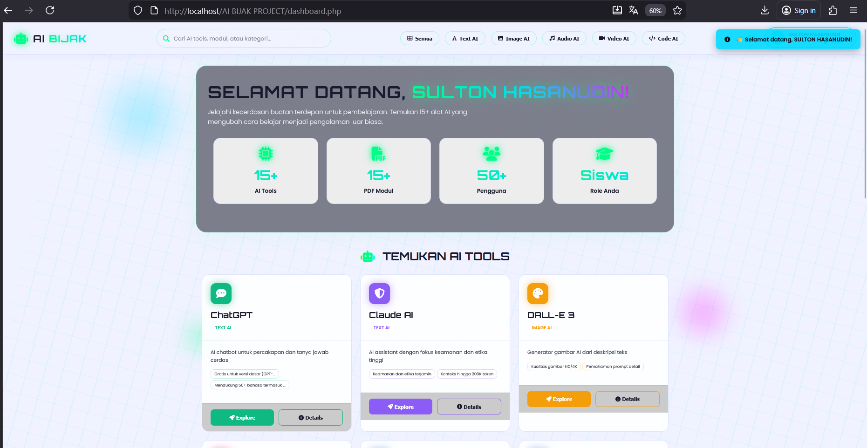

Dashboard (Dark Mode)
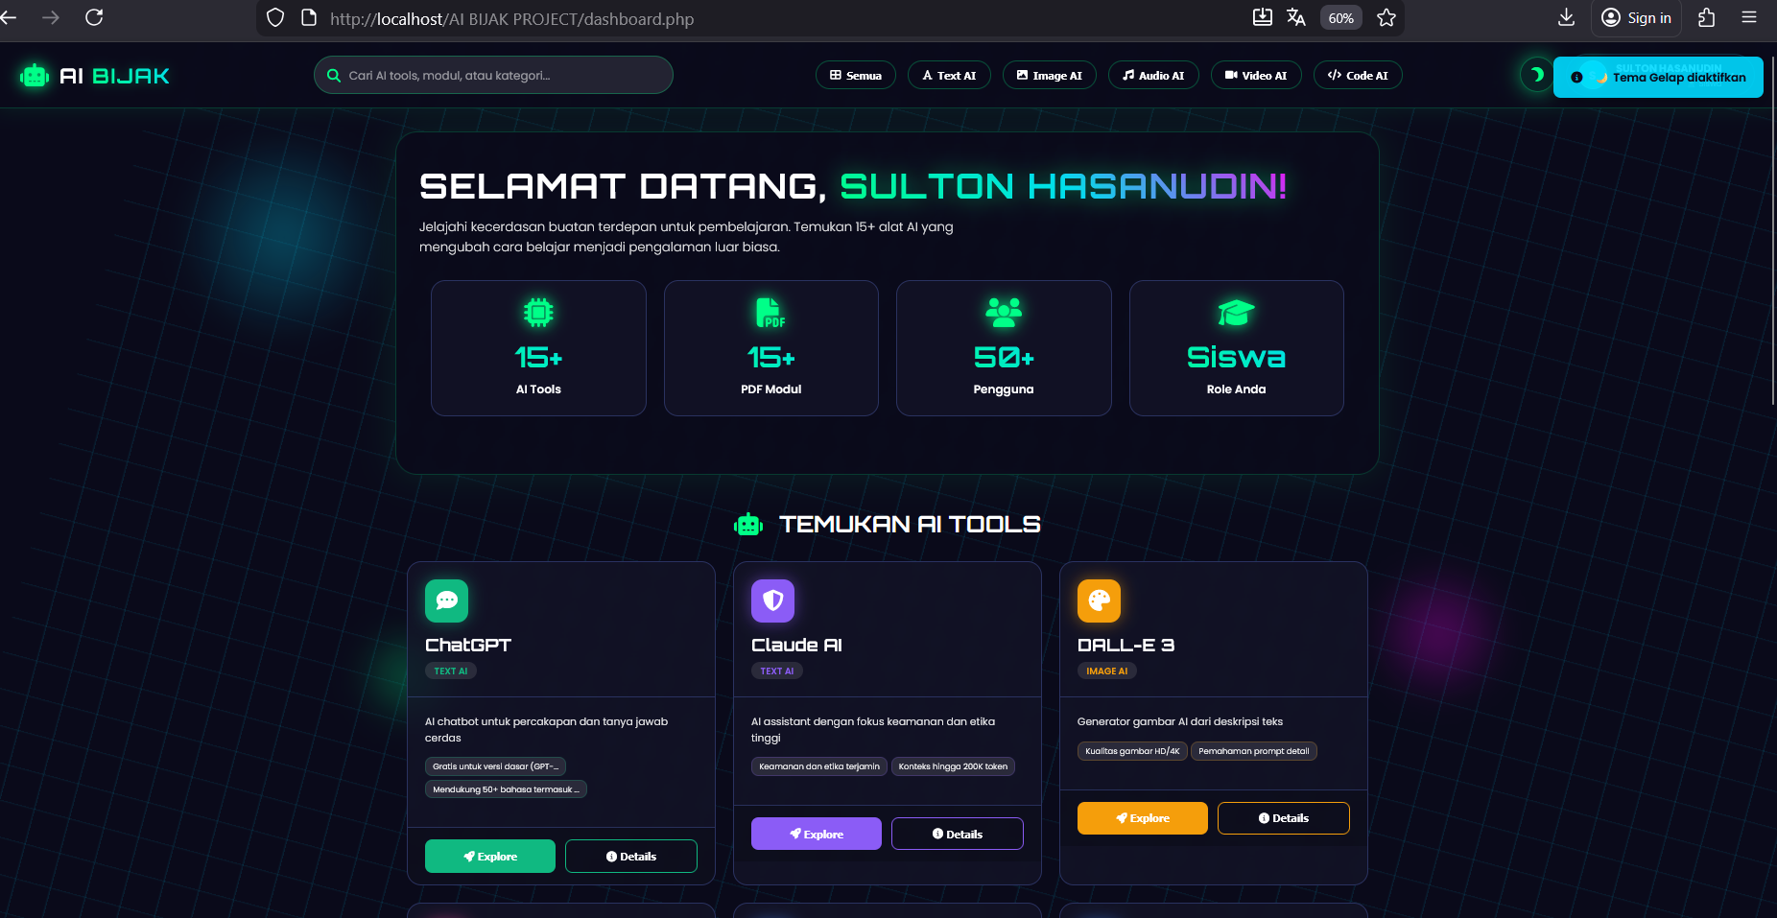
AI Detail Modul
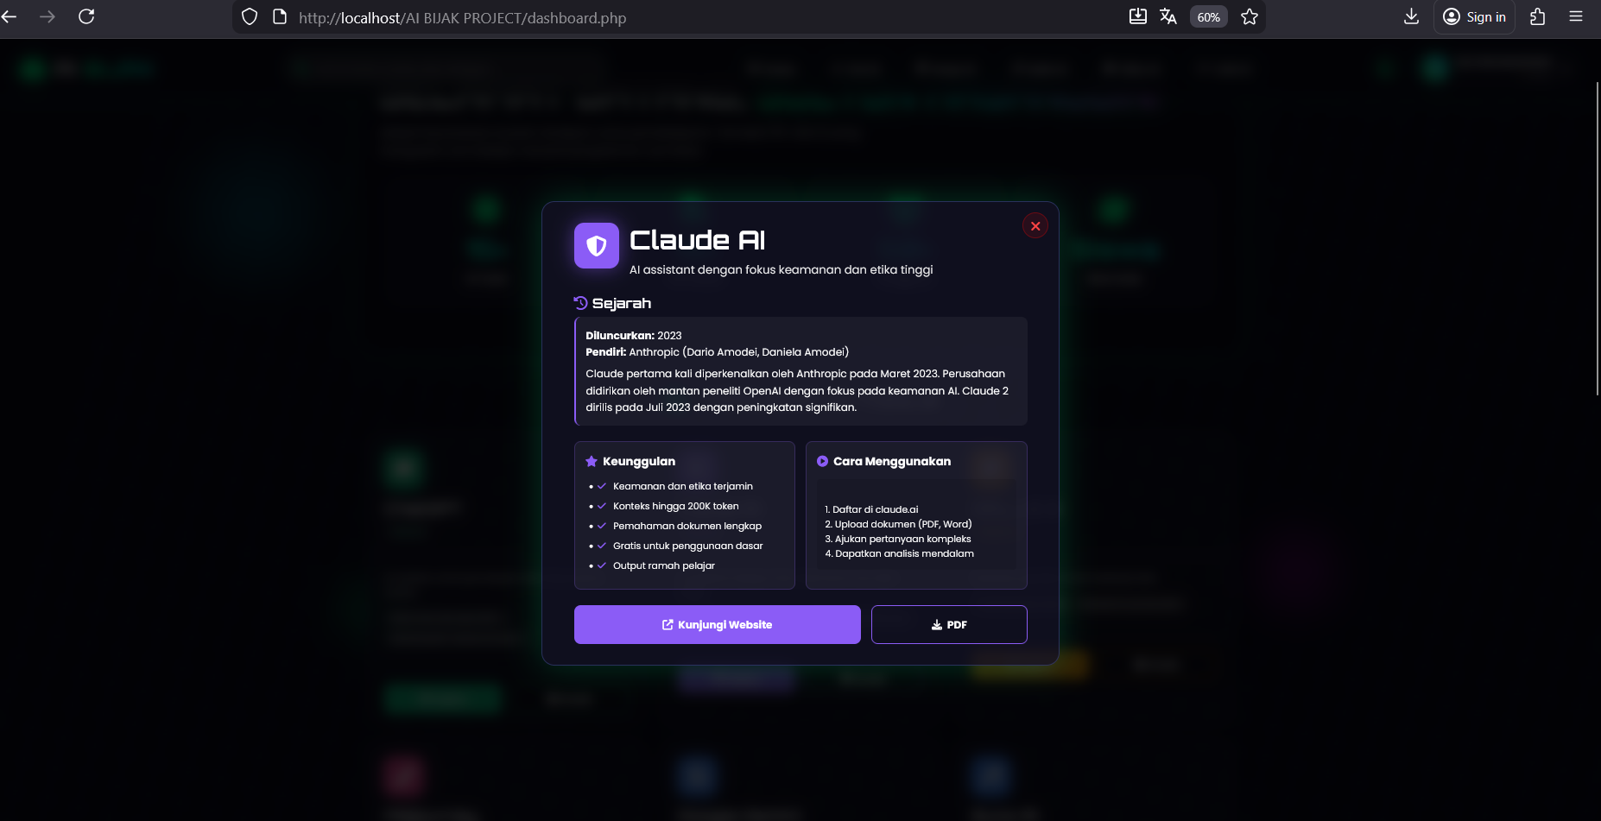
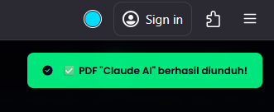

PDF Output
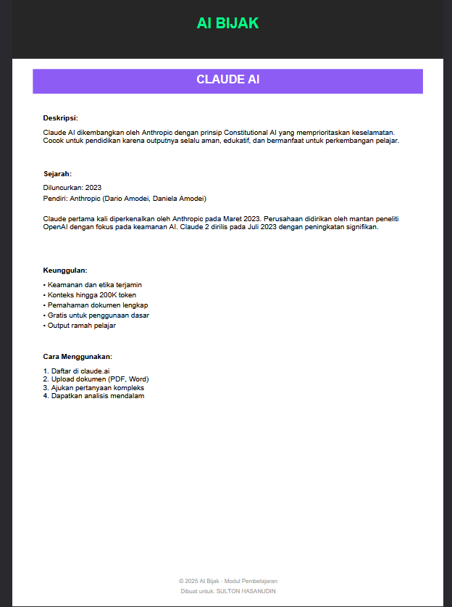

Source Code
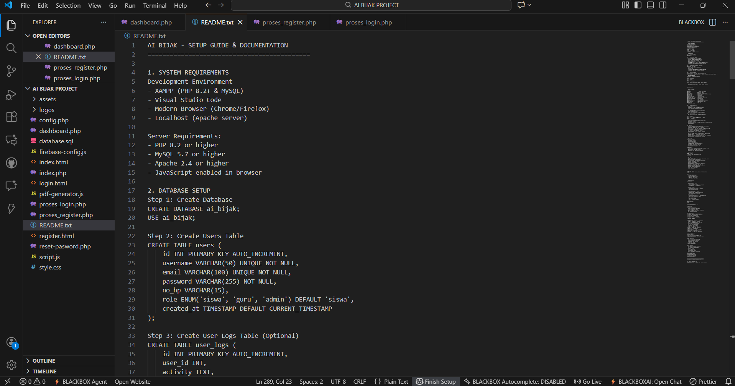
Dokumentasi Teknis
Database Schema
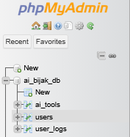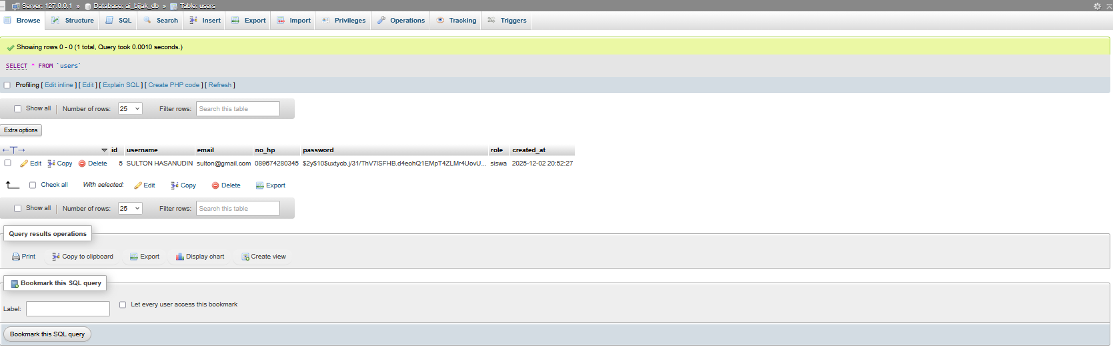

Disusun oleh:
SULTON HASANUDIN
02-Desember-2025

